***TALLER USO APLICACIÓN PROJECT***

***TIPO DE PROYECTO: ESTUDIO DE MERCADO***

SERGIO ORTIZ PAZ

DIEGO ANDRÉS BORRERO

MARÍA CAMILA POMEO

DAVID HERNÁNDEZ B.

TALLER 2

PRIMERA PARTE

PRESENTADO A:

GLADYS RINCON BERGMAN



UNIVERSIDAD DEL VALLE

EVALUACIÓN Y ADMINISTRACIÓN DE PROYECTOS

SANTIAGO DE CALI

ABRIL 26, 2017

**TIPO DE PROYECTO: ESTUDIO DE MERCADO**

**Estructura de División del Trabajo**

La división del trabajo consistió en dos actividades principales, las cuales son la elaboración de informe y cuestionario. Programados en un tiempo fijado tal como se ve en la tabla a continuación, adicionalmente se puede evidenciar los recursos asignados para cada asignación.

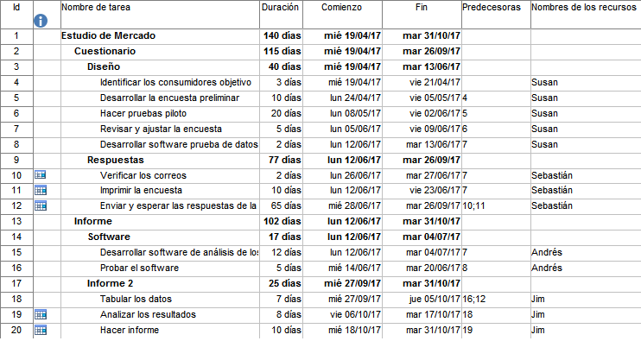

**Diagrama de Gantt**

En la siguiente gráfica se evidencia la distribución cronológica de la programación de las actividades en el intervalo de tiempo establecido para llevar a cabo el proyecto. En la parte inferior se puede encontrar las especificaciones de los ítems que conforman la gráfica.

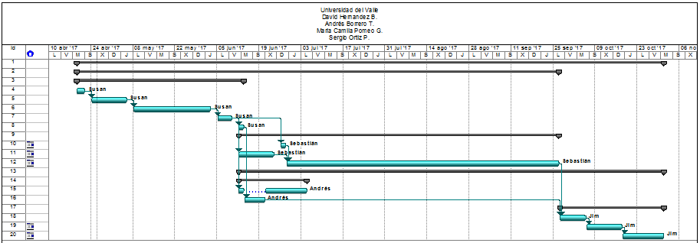

**Diagrama de red**

A continuación se observan las actividades organizadas de manera secuencial, dependiendo de su duración y precedencia. El diagrama permite visualizar la longitud del proyecto. Inicialmente se realiza una enumeración debido a lo extenso del diagrama.

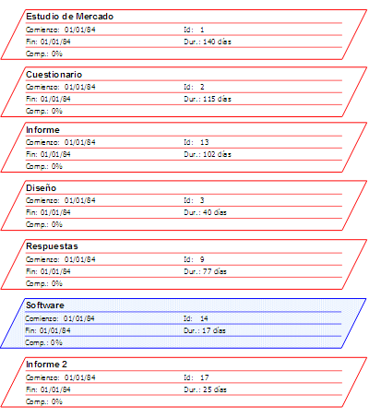

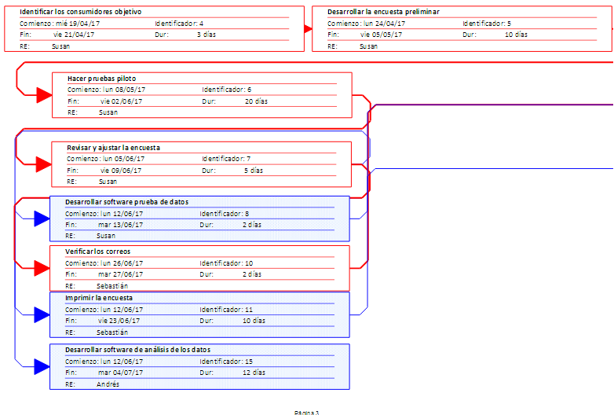

15

8

1

2

9

3

10

11

4

12

5

13

6

14

7

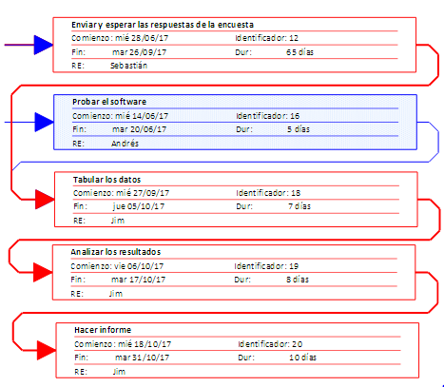

16

17

18

19

20

11

4

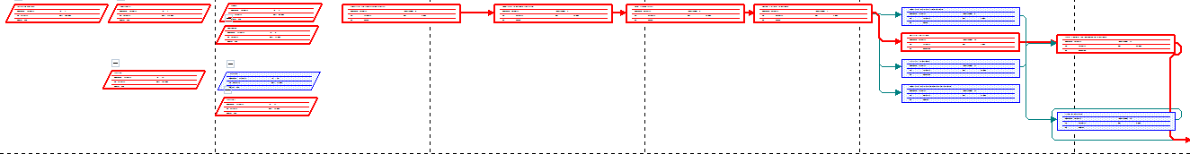



16

12

10

9

6

15

8

5

2

1

17

20

13

19

18

14

3

7

**Ruta Crítica.**

Se puede visualizar la ruta más larga a través de la red, la cual estima la duración del desarrollo de las actividades que toman más tiempo, para finalmente definir la longitud del proyecto. Esta ruta está demarcada de color rojo en el diagrama. Al finalizar el diagrama se puede ver las especificaciones de los ítems de este.

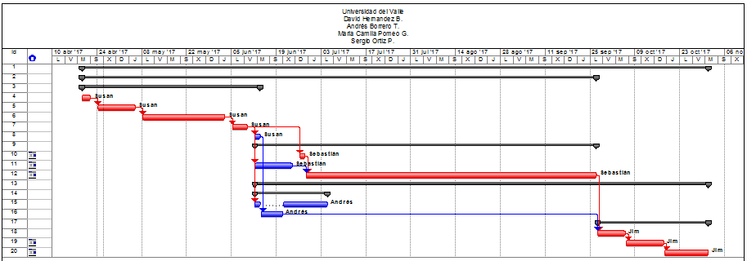



**Fechas de inicio, terminación y holgura**

En la siguiente tabla se aprecia el tiempo de inicio más temprano (ES) denominado en la tabla como comienzo, tiempo de termino más temprano (EF) denominado como fin, tiempo de inicio más tardío (LS) denominado como límite de comienzo y el tiempo de termino más tardío (LF) denominado como límite de finalización. La holgura es la diferencia entre el límite de finalización (LF) y el fin (EF) denominada en la tabla como demora permisible, esta es el tiempo máximo en que se puede atrasar una actividad sin afectar la duración del proyecto, en este caso la subtarea del desarrollo de software de análisis de los datos puede tener un retraso máximo de 85 días.

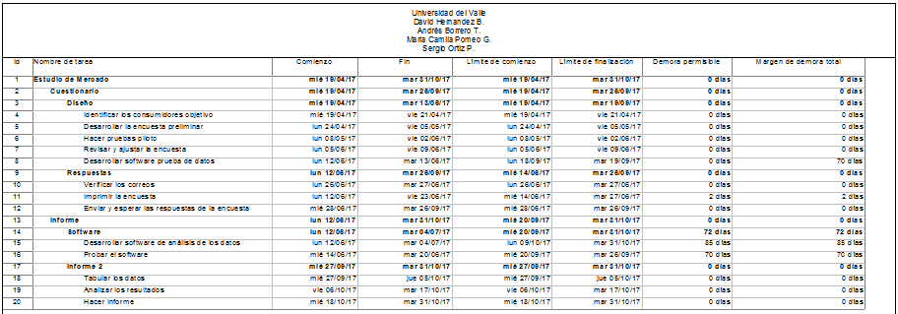

**Informe de las tareas las críticas**

Las tareas críticas son aquellas que no se pueden retrasar en la cronología dentro del desarrollo de las actividades del proyecto, porque son predecesoras de otras actividades que de no llegar a cumplirse afectan el tiempo presupuestado final. En la gráfica se ilustra un porcentaje pequeño de actividades críticas que según el informe presentan retraso.

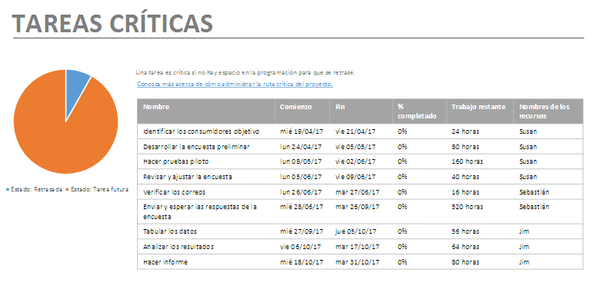

**Segunda Parte.**

**Diagrama Gant de Seguimiento Inicial.**

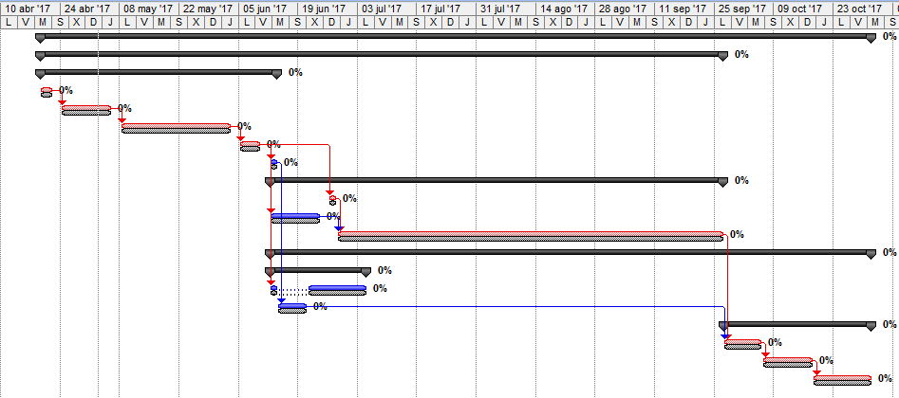

Se establece una línea base sobre la ruta crítica, la cual permitirá comparar a través del desarrollo del proyecto si se cumple en el tiempo fijado es decir si se recorta o alarga.

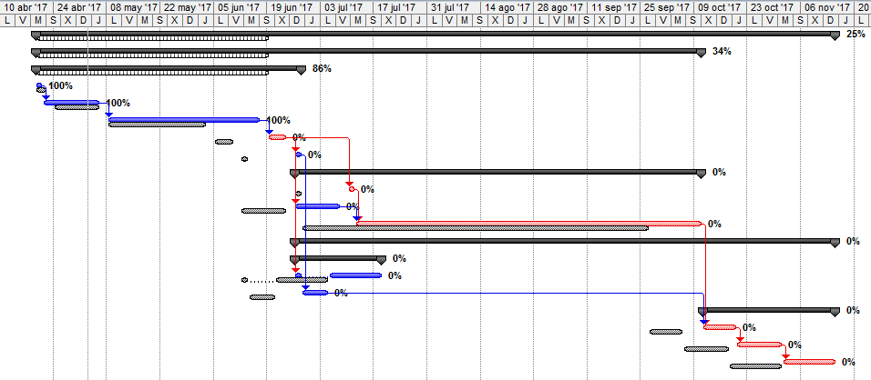

Luego del avance del proyecto en las actividades 1, 2 y 3; las cuales hacen parte de la ruta crítica y sabiendo que las actividades de esta no tienen holgura, por lo tanto podemos ver que hay una prolongación en el tiempo presupuestado para terminar el proyecto de unos 10 días aproximadamente.

A continuación se visualizará como también se ve afectado el presupuesto del proyecto.

**Presupuesto inicial del proyecto.**

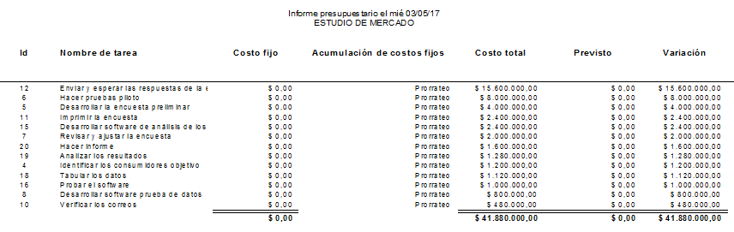

**Presupuesto del proyecto luego del avance en las actividades 1, 2 y 3**

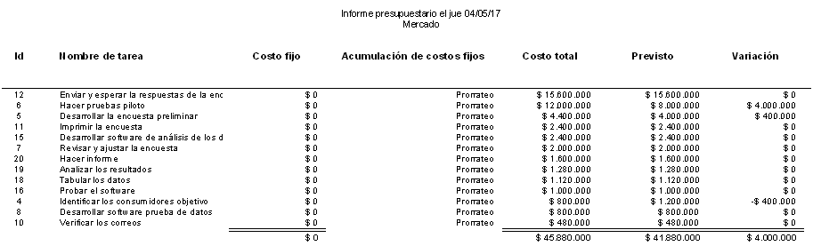

Como se evidencia en las tablas anteriores, tenemos un sobre costo de $4.000.000,00 de pesos. Debido a lo mucho que se extendió el proyecto dada la demora de la actividad 3. Vemos viable hacer modificaciones en la actividad 9 (Enviar y esperar las respuestas de la encuesta) reduciendo la duración de la misma y tal vez aumentando la cantidad de encuestas por día.

Se redujo el tiempo de la actividad 9 en 10 días (número de días que se paso de tiempo el proyecto) para ajustarnos a lo estipulado por el cronograma de trabajo.

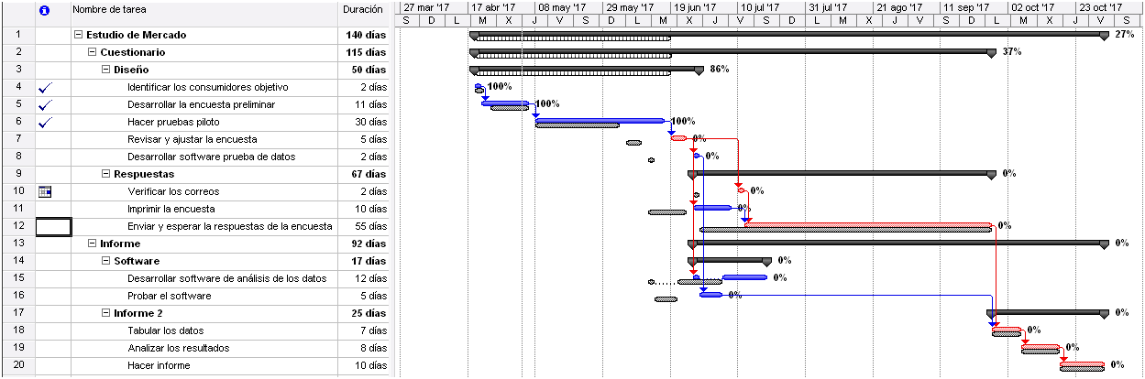

En la gráfica anterior podemos ver como el cronograma queda igual a las fechas planteadas inicialmente (140 días).

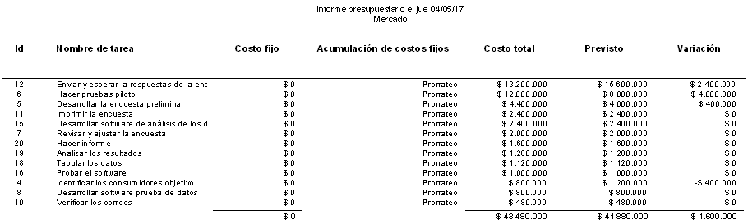

Realizando el informe presupuestal vemos que nos acercamos al presupuesto inicial, aunque por arriba de este con un sobre costo de $1.600.000,00 pesos. No consideramos reducir el salario de los trabajadores.

El nuevo plan del proyecto queda de la siguiente forma:

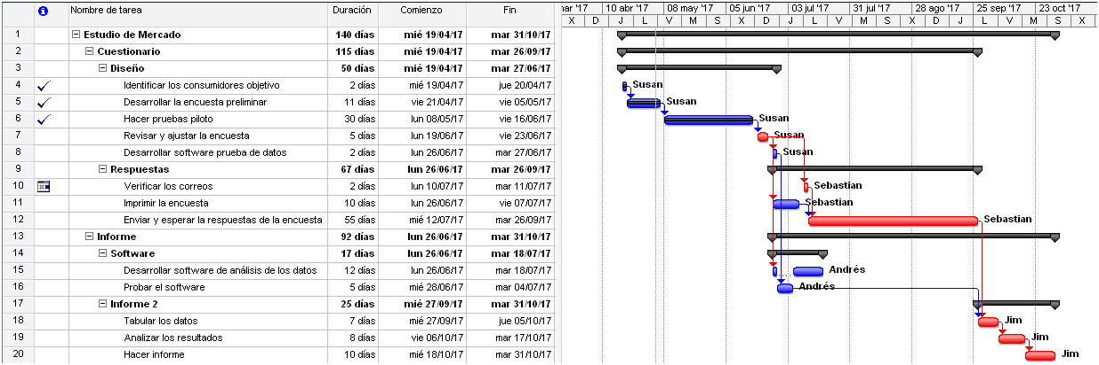

**Tercera Parte.**

Luego de los cambios presentados en el proyecto observamos cómo queda luego de modificar el periodo de duración de la actividad numero 4 (Revisar y ajustar la encuesta). Y además se agregó una nueva actividad (Desarrollar base de datos) debido a una eventualidad y fue asignada a Sebastián.

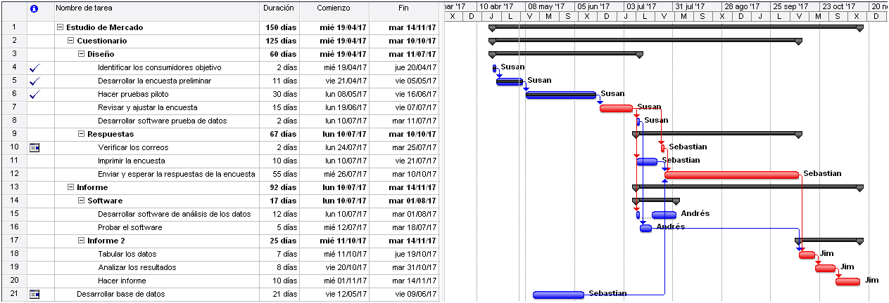

***Diagrama Gantt del proyecto.***

En el diagrama de Gantt de seguimiento podemos ver mucho más explícitamente como hay un desplazamiento de las fechas debido al corrimiento de la duración estipulada para actividad 4. Por lo tanto la ruta crítica se alarga.

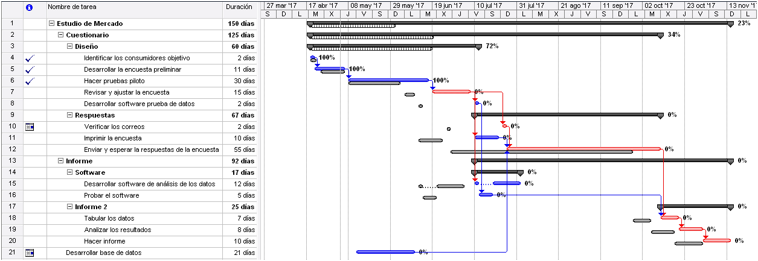

***Diagrama Gantt de seguimiento del proyecto.***

Las franjas grises muestran la posición en el cronograma de las actividades antes de la modificación y es lo que demarca y hace visible la comparación o corrimiento de fechas.

**Informe de tareas críticas.**

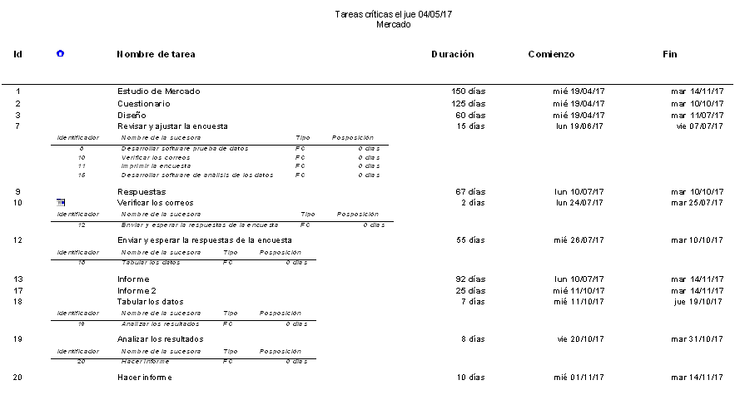

**Informe de presupuesto luego de las últimas modificaciones**

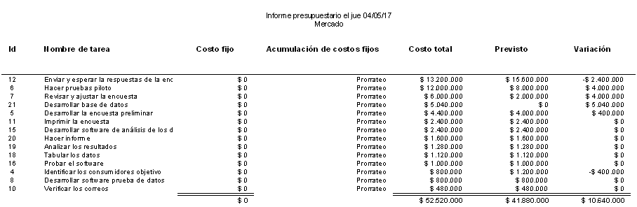

Es lógico que los cambios anteriores generen sobre costos pues se extendió la duración de una actividad, además de agregar una nueva actividad. Dado que la actividad que se extenderá hace parte de la ruta crítica del proyecto pues en efecto el tiempo presupuestado se verá afectado con un retraso.

A continuación se presentara el informe general resumido del proyecto luego de todos los cambios realizados sobre este:

